

|  |
| --- |
| SOC_1202_T6_120221 |
| Definición protocolo de comunicación Servidor/Cliente/SOC |
| Versión: 20121119 |
| Autor: Rafel Mormeneo |

|  |  |
| --- | --- |
| Inicio | 24/10/2012 |
| Final | 19/11/2012 |
| Personas | Ezio Cappellino  Rafel Mormeneo |

Variaciones respecto la versión anterior:

|  |  |
| --- | --- |
| Versión anterior | Ninguna |
| Variación | 1. Ninguna |

1. Autor: Vacio. Descripción: Vacio.

Definición protocolo de comunicación Servidor/Cliente/SOC

1. Objetivos 4

2 Plan de desarrollo de la tarea 4

3 Desarrollo de la tarea 4

3.1 Subtareas 4

3.2 Modificación de protocolo de comunicación actual para incluir nuevos elementos en el bus de forma transparente 4

3.3 Identificación y definición de cambios en el software del ECON (MASTER y SLAVE) 5

3.4 Definición de una metodología de documentación de protocolos de comunicación 5

3.5 Definición del protocolo para transmisión de imágenes entre SOC y ECON 5

3.6 Definición del protocolo para transmisión de imágenes entre ECON y SERVER 6

4 Conclusiones 6

# Objetivos

El objetivo de esta tarea consiste en definir el protocolo de comunicación entre SOC-ECON y ECON-SERVER para la transmisión de imágenes.

Otro objetivo de esta tarea consiste en modificar el actual protocolo de comunicación en el bus CAN de campo para la recepción eficiente de mensajes en dicho bus.

Otro objetivo de la tarea es establecer una metodologia de documentación de protocolos de comunicación.

# Plan de desarrollo de la tarea

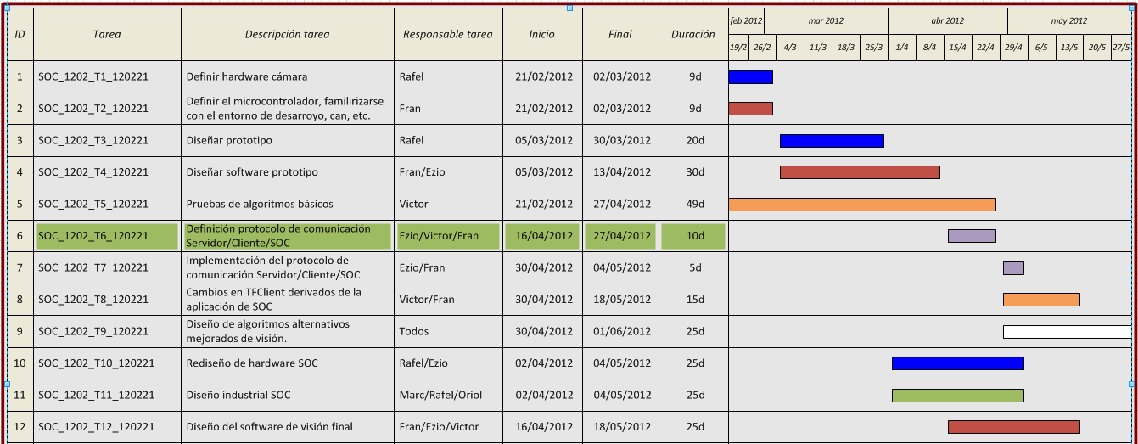

Dentro del proyecto SOC, esta tarea (Marcada en verde en el diagrama) ocupa un total de 10 días que van des de el 16/04/2012 hasta el 27/04/2012.

# Desarrollo de la tarea

## Subtareas

Para el desarrollo de esta tarea se identifican las siguientes subtareas.

* Modificación de protocolo de comunicación actual para incluir nuevos elementos en el bus de forma transparente.
* Identificación y definición de cambios en el software del ECON (MASTER y SLAVE).
* Definición de una metodología de documentación de protocolos de comunicación.
* Definición del protocolo para transmisión de imágenes entre SOC y ECON.
* Definición del protocolo para transmisión de imágenes entre ECON y SERVER.

## Modificación de protocolo de comunicación actual para incluir nuevos elementos en el bus de forma transparente

Debido a la introducción de un nuevo dispositivo en el bus de campo se decide el cambio de la estrategia en la comunicación CAN.

Aprovechando la funcionalidad de los filtros hardware CAN se distribuirán los SID de forma que permitan realizar filtros. De esta forma los paquetes solo serán recibidos por los elementos del sistema a los que van destinados.

El principal requisito de esta nueva estrategia es que sea compatible con la anterior. De esta forma no será necesario reprogramar todos los dispositivos para que el sistema siga funcionando con normalidad.

## Identificación y definición de cambios en el software del ECON (MASTER y SLAVE)

Para realizar este cambio el SLAVE deberá encargarse de hacer el protocolo transparente para el MASTER. El bus CAN MASTER-SALVE no se va a modificar, por lo que el SLAVE deberá recibir los paquetes del bus de campo y renviarlos de forma adecuada al MASTER.

Se modifica la rutina de interrupción del bus CAN para gestionar los nuevos paquetes del SOC. Se definen nuevos filtros hardware para no responder a mensajes del SOC que no van destinados al ECON o al Server.

## Definición de una metodología de documentación de protocolos de comunicación

Se ha definido una metodología de documentación de protocolos de comunicación. A grandes rasgos esta esta constituida por una tabla resumen de mensajes, una tabla resumen de timeouts, el diagrama de comunicación y una breve explicación de los aspectos mas importantes de esta. Los documentos de protocolos de comunicación se guardaran en el directorio del repositorio Especificaciones/Protocolos. En este directorio se encuentra el protocolo de comunicación para la transmisión de imágenes entre SOC y Server (SOC-ECON + ECON-SERVER).

## Definición del protocolo para transmisión de imágenes entre SOC y ECON

En el documento antes mencionado se explica en detalle el protocolo de comunicación. A modo de resumen,

* El Server inicia la comunicación enviando un paquete de petición de imagen al ECON. Este lo renvía al SOC.
* El SOC captura una imagen y envía un paquete al ECON con los parámetros des esta (tamaño en pixels, tamaño en bytes y tipo de imagen).
* El ECON pide al SOC que inicia la transmisión de la imagen.
* El SOC envía los paquetes de imagen. En cada paquete se envían 4 bytes de datos. Los paquetes se envían de 48 en 48.
* Cuando el ECON recibe 48 paquetes o caduca un timeout envía un NACK/ACK al SOC informando de los paquetes recibidos.
* El SOC, si ha recibido un ACK envía los siguientes 48 paquetes hasta el final de la imagen. Si ha recibido un NACK renvía los paquetes que se habían perdido en la comunicación.

## Definición del protocolo para transmisión de imágenes entre ECON y SERVER

Para la comunicación entre ECON y SERVER se ha tenido que desarrollar un sistema de checksum. Cuando el XPORT del ECON recibe la cadena 0xFF 0x22, este envía a través de Ethernet los datos que tiene disponibles. Debido a que los datos de imagen pueden contener esta secuencia de bytes los paquetes podrían romperse y la comunicación no se realizaría correctamente. Para evitar este problema se sustituyen en los datos la secuencia 0xFF22 y se envía junto con cada paquete de datos las posiciones dónde se encontraba esta cadena. El Server deberá leer este checksum y resteblacer los datos de la imagen adecuadamente.

Este mecanismo se utilizará en todos los nuevos paquetes que se definan en el ECON a partir de este momento.

Otro aspecto a tener en cuenta a la hora de implementar esta funcionalidad es que el ECON necesitará una memoria externa para almacenar los datos de una imagen. Con este propósito se ha definido el proyecto MEMECON_1210.

# Conclusiones

Se ha definido el protocolo de comunicación SOC-ECON y ECON-SERVER para la transmisión de imágenes completas.

Paralelamente se ha definido una metodología de documentación de protocolos de comunicación.

El documento del protocolo de comunicación se puede encontrar en el directorio del repositorio Especificaciones/Protocolos.

Para la implementación del protocolo de comunicación deberá tenerse en cuenta que se necesita una memoria externa en el ECON. Esto se define en el proyecto MEMECON_1210.

**Esta tarea se ha completado en 67 horas (8 días y medio)**